Hướng Dẫn Bắt Đầu: dành cho Người Dùng Mới
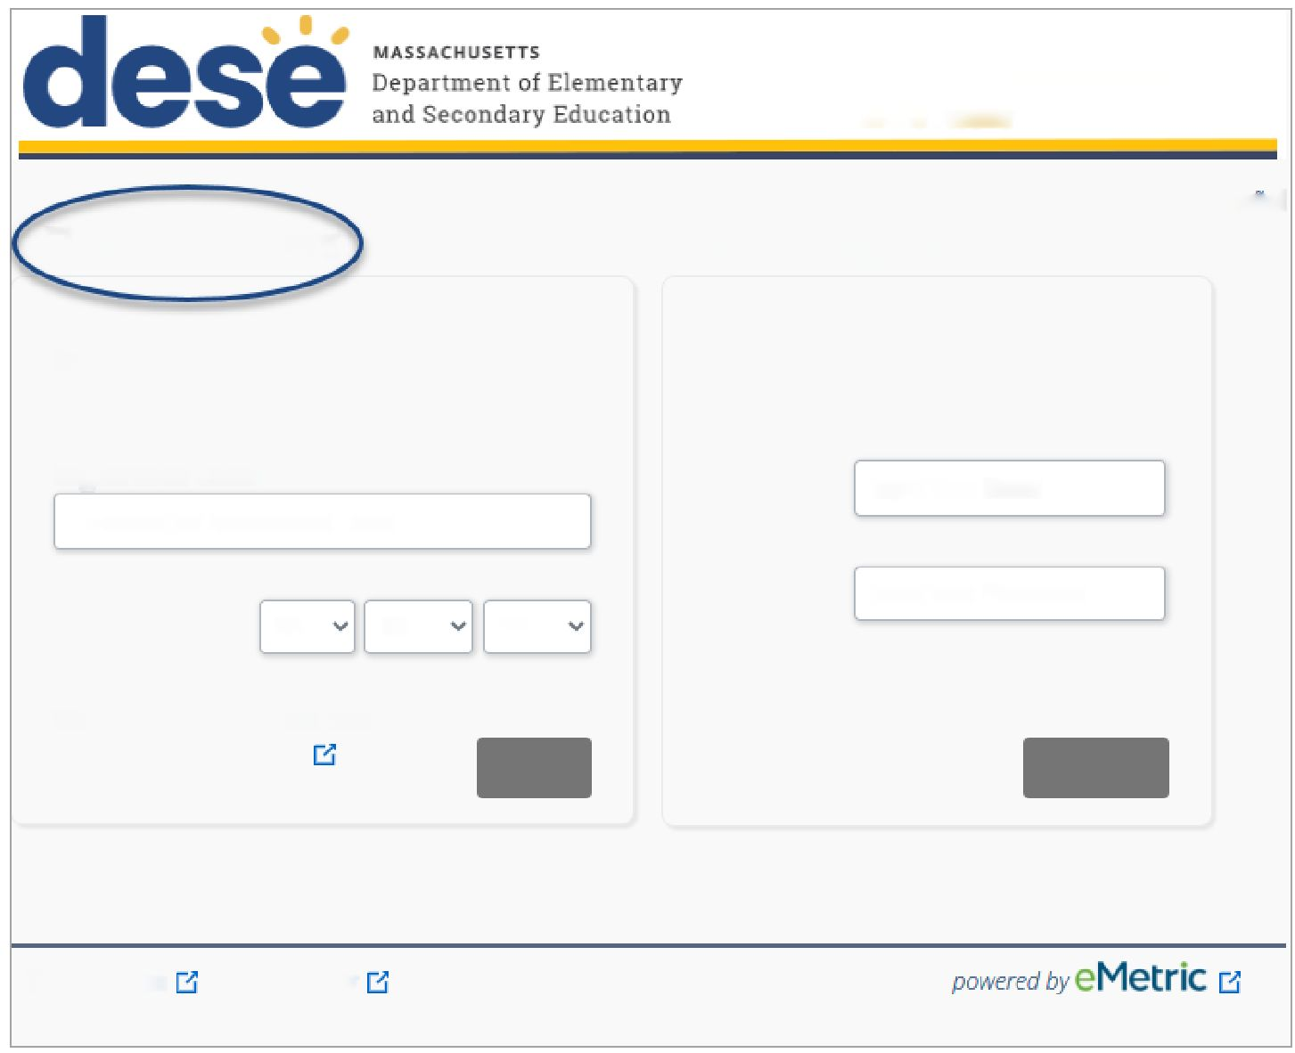
Mã đăng ký: 472AC89F132A
Tên sinh viên: Sinh viên mẫu
Tìm mã số học sinh của quý vị tại đây
Đăng nhập để xem kết quả MCAS của học sinh
Người Dùng Lần Đầu
Người Dùng Cũ
En Espanol
Nhập mã đăng ký và ngày sinh của học sinh
Mã Đăng Ký:
Mã Đăng Ký 12 ký tự
Ngày sinh:
MM
DD
YY
Mã đăng ký của tôi ở đâu?
Nguồn lực hỗ trợ cho các Gia Đình
Đến
Nhập email và mật khẩu của quý vị.
Email:
Nhập Email của Quý Vị
Mật khẩu:
Nhập Mật Khẩu của Quý Vị
Quên Mật Khẩu?
Đăng nhập
Điều Khoản Sử Dụng
Chính Sách
Quyền Riêng Tư
Được cung cấp bởi
Mã đăng ký được ghi trên thư của khu học chánh.
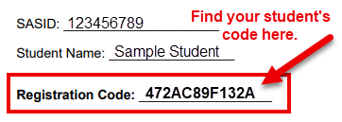

Nhập mã đăng ký và ngày sinh.

Xem Hướng Dẫn Trợ Giúp Cổng Thông Tin Gia Đình để biết thêm thông tin về cách
- thêm học sinh vào tài khoản của quý vị;
- xem kết quả MCAS của học sinh; và
- đặt lại mật khẩu của quý vị.
Vui lòng đọc thỏa thuận quyền riêng tư. Tích vào ô và nhấn nút Register (Đăng ký).

Tạo tài khoản bằng địa chỉ email và mật khẩu của quý vị.
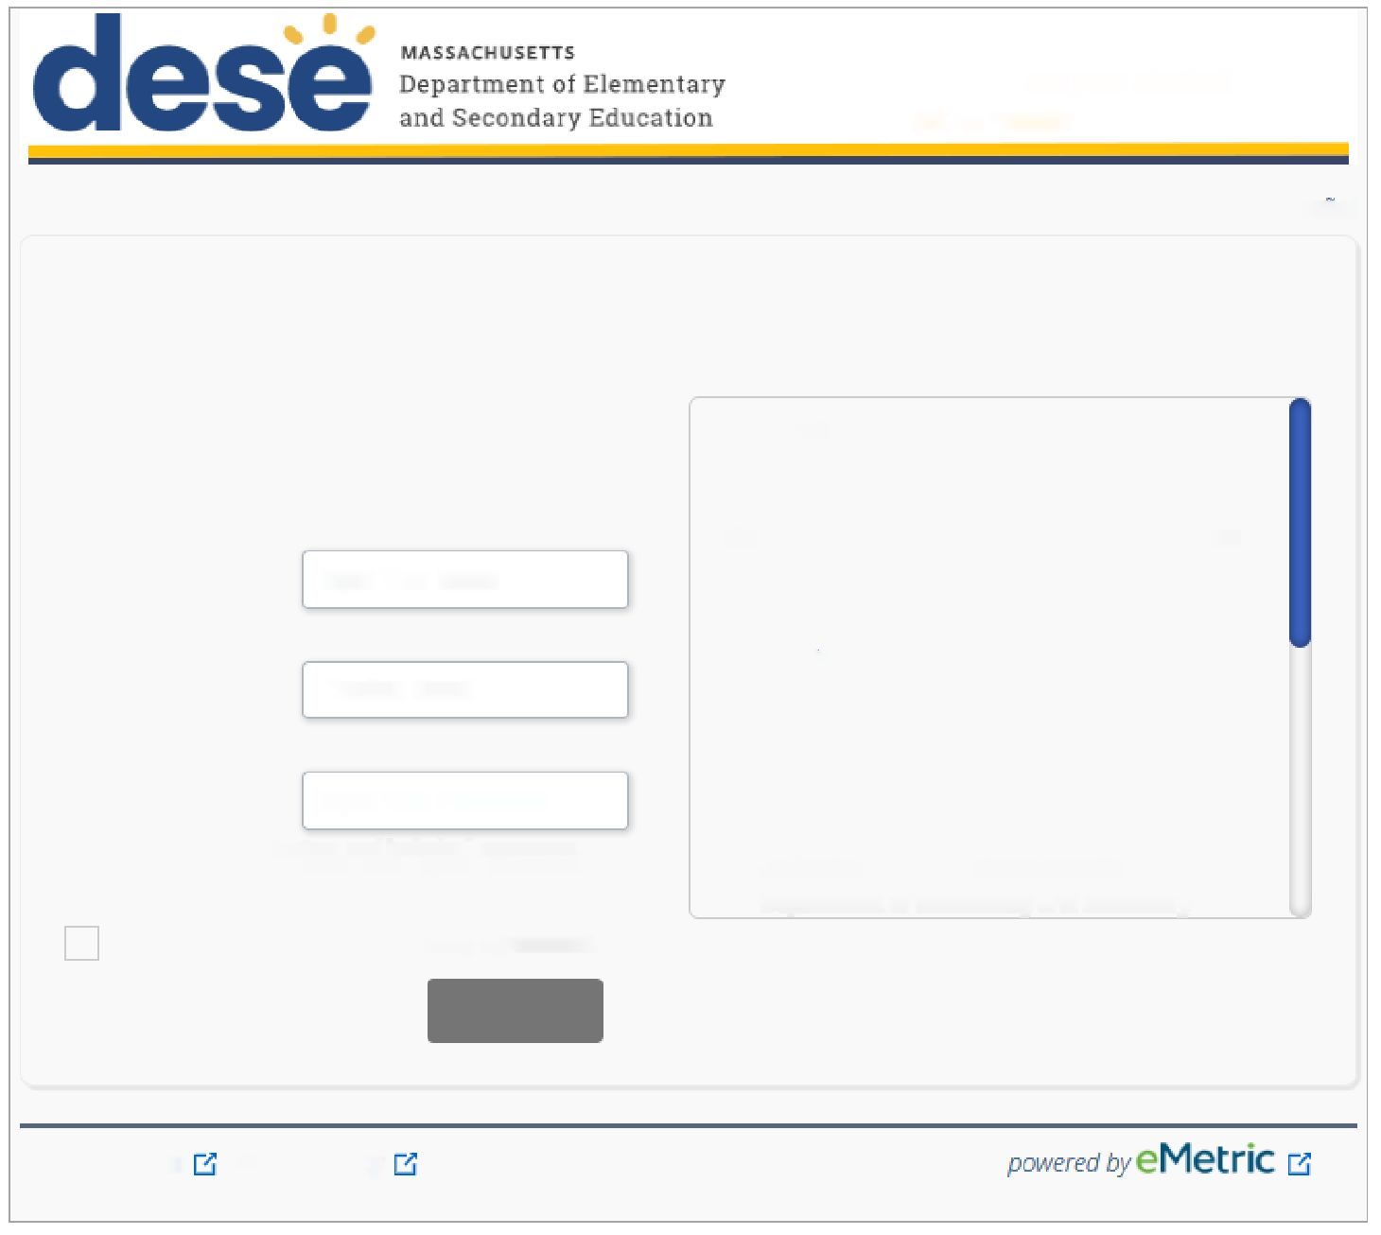
Chính Sách
Quyền Riêng Tư
Điều Khoản Sử Dụng
Đăng nhập để xem kết quả MCAS của học sinh
En Espanol
Người Dùng Lần Đầu
Nhập email và mật khẩu để đăng ký.
Quý vị sẽ sử dụng email và mật khẩu này cho các lần đăng nhập sau.
Email của Quý Vị:
Nhập Email của Quý Vị
Xác Nhận Email:
Xác Nhận Email
Mật khẩu:
Nhập Mật Khẩu của Quý Vị
Phải chứa ít nhất 8 ký tự, và bao gồm: 1 chữ in hoa,
1 chữ số, 1 chữ cái thường và 1 ký tự đặc biệt.
Tôi đã đọc và đồng ý với thỏa thuận quyền riêng tư
Hủy bỏ
Đăng ký
Thỏa Thuận về Quyền Riêng Tư
Cổng Thông Tin Gia Đình MCAS cung cấp quyền truy cập trực tuyến, an toàn vào kết quả đánh giá cấp tiểu bang của học sinh. Cổng thông tin này dành cho phụ huynh hoặc người giám hộ hợp pháp của học sinh sử dụng. Người dưới 14 tuổi không được phép đăng ký truy cập vào cổng thông tin này.
• Tôi xác nhận rằng tôi là phụ huynh hoặc người giám hộ hợp pháp của trẻ và tôi có thẩm quyền pháp lý để nhận thông tin giáo dục của con tôi.
• Tôi xác nhận sẽ thông báo cho nhà trường của học sinh về bất kỳ vấn đề nào phát sinh dẫn đến việc cần thay đổi quyền truy cập vào hồ sơ học sinh. Tôi cũng hiểu rằng Sở Giáo Dục Tiểu Học Và Trung Học Massachusetts
Được cung cấp bởi
Lưu ý: Các ảnh chụp màn hình phía trên đã được dịch để quý vị tham khảo. Cổng Thông Tin Gia Đình MCAS sẽ chỉ hiển thị bằng tiếng Anh hoặc tiếng Tây Ban Nha.

